Prénom : Date :
LECTURE
Compétence(s) travaillée(s) : comprendre un texte lu
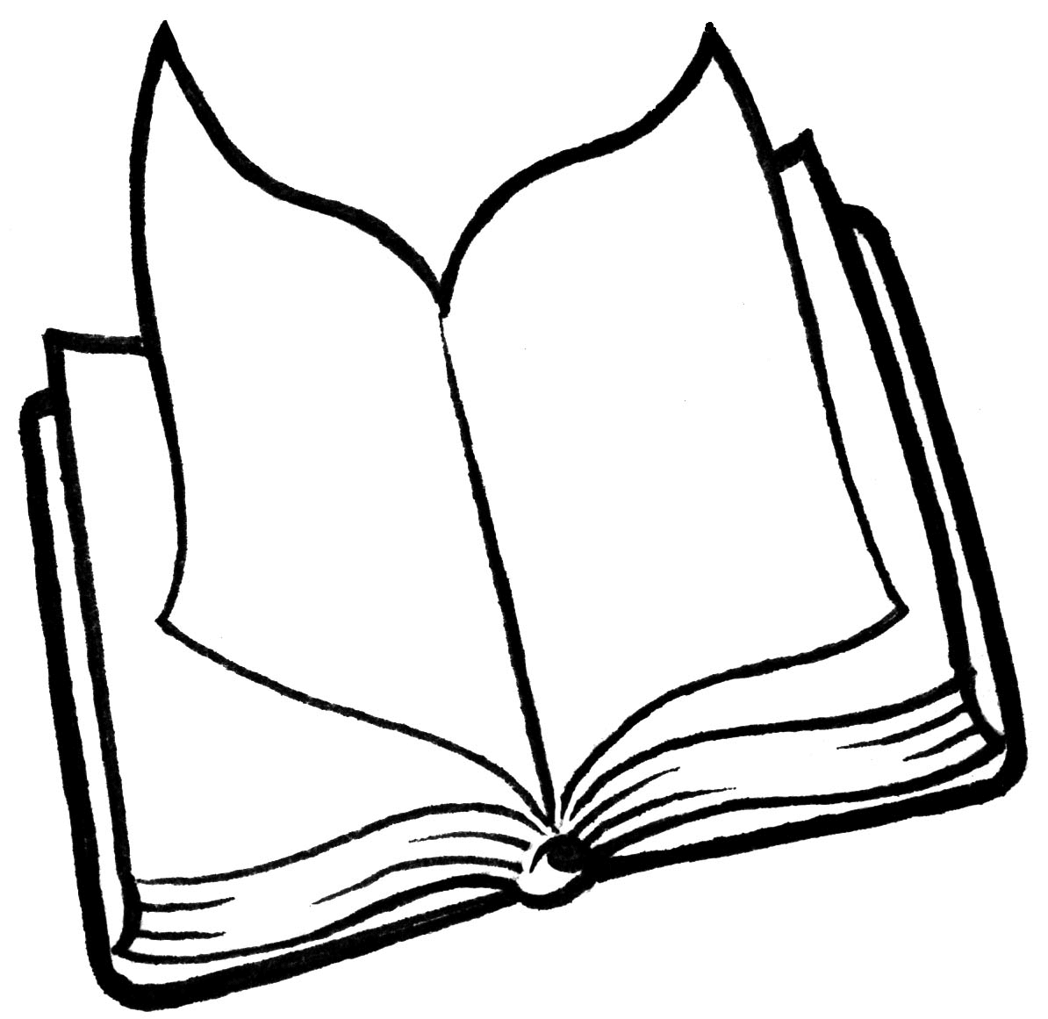

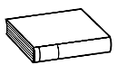
❶ Lis le texte.
Le petit garçon dit qu'il a vite nettoyé et rangé le salon. Sur l'image du haut, on voit une bassine d'eau et quelques gouttes renversées. On voit aussi un escabeau contre le mur. L’enfant tire le tube de l'aspirateur. ll n'a pas l'air content. L'aspirateur est peut-être trop lourd. Sur l'image du bas, on voit encore un livre renversé par terre. L’enfant a mis le tube de l'aspirateur contre sa joue. On dirait qu'il sourit.
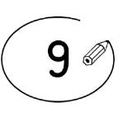
❷ Entoure la bonne réponse.
Le petit garçon a utilisé de l’eau pour nettoyer. | vrai |  | faux
Le petit garçon a ramassé tous les livres. | vrai |  | faux
Le petit garçon joue avec l’aspirateur. | vrai |  | faux

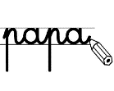
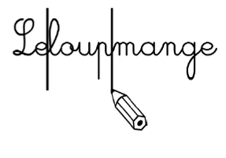
❸ Ecris une phrase avec les mots. N’oublie pas la majuscule et le point.
escabeau
On voit
le mur.
un
contre

